Lösungen zum
Arbeitsblatt
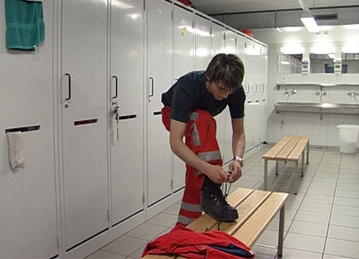

Das will ich werden: Logistiker EFZ
Berufsbilder aus der Schweiz (17)

14:45 Minuten

1. Was gehört zur Schutzausrüstung eines Logistikers EFZ?
Stahlkappenschuhe, orange Schutzkleidung, Helm

2. Welche Gefahren drohen im Rangierdienst?
Die grösste Gefahr ist Unachtsamkeit. Sei dies Unachtsamkeit durch Routine oder durch mangelnde Konzentrationsfähigkeit. Unachtsamkeit kann fatal für den Logistiker EFZ selbst, für Fahrgäste, für umstehende Dritte oder für das dem Logistiker EFZ anvertraute Material sein.
Beim Ab- und Ankuppeln der Wagons kann der Logistiker EFZ zwischen den Wagons eingeklemmt werden. Wenn er vergisst, die Heizung der Wagons abzuschalten, kann er einen Stromschlag erhalten.
Wenn er auf den Gleisen herumläuft und sich nicht achtet, kann er von einem vorbeifahrenden Zug erfasst werden.
Wenn der Logistiker EFZ seine Arbeit nicht gewissenhaft erledigt, beim Ab- und Ankuppeln zum Beispiel die Bremsleitung vergisst oder nicht kontrolliert, ob die Bremsen funktionieren, kann dies tödlich enden für die Zugpassagiere.

3. Welche drei Fachrichtungen als Logistiker EFZ gibt es?
Verkehr, Distribution, Lager

4. In welchen drei Bereichen arbeitet Nermin während seiner Lehre?
Im Rangierdienst, im Gepäckdienst, im Lager

5. Welche Arbeiten muss er im Gepäckdienst erledigen?
Einfahrende Züge kontrollieren, das Gepäck ausladen und in die Verteilzentrale bringen. Büroarbeit in der Disposition: Anrufe entgegennehmen, den anderen Gepäckmitarbeitern Arbeitsaufträge erteilen.

6. Welche Aufgaben warten auf ihn im Lager?
Annahme von Waren, Kontrolle, Einlagerung, in den Computer einbuchen. Bestellte Ware aus dem Lager holen und ausbuchen.

7. In welchen Arbeitsbereichen kommt der Funk zum Einsatz?
Im Rangierdienst und im Gepäckdienst

8. Können auch Frauen diese Arbeit machen?
Ja
9. Ist es deiner Meinung nach ein Vorteil, dass die Logistiker EFZ aller drei Fachrichtungen zusammen in die Schule gehen?
(Individuelle Antworten)

10. Wie schätzt du die Weiterbildungs- und Karrieremöglichkeit als Logistikers EFZ ein?
(Individuelle Antworten)

11. Gefällt Nermin sein Lehrberuf – und wie würde dir dieser Beruf gefallen?
Nermin gefällt die Lehre sehr gut, da die Ausbildung sehr abwechslungsreich ist.

12. Wie viel verdient Nermin im 2. Lehrjahr?
830 Franken

13. Welches sind die Aufgaben eines Logistikers EFZ mit Schwerpunkt Verkehr?
Der Logistiker EFZ muss im Schienenbetrieb Wagons bereitstellen. Das heisst er muss sie ab- und ankuppeln und muss sie abholen und hinbringen, wo sie gebraucht, gewartet oder gewaschen werden.
Im Lager nimmt er Ware an und lagert sie sachgerecht ein oder gibt sie wieder heraus.
Im Gepäckdienst organisiert und koordiniert er das Beladen und Entladen von Zügen. Er nimmt Ware von Kunden an und sorgt dafür, dass sie an den richtigen Ort transportiert wird. Auch legt er selber Hand an.

